Datum: 01-01-2023

Auteur: Bestuur FGL-Limburg

Versie: definitief

KvK-nummer: 40176625

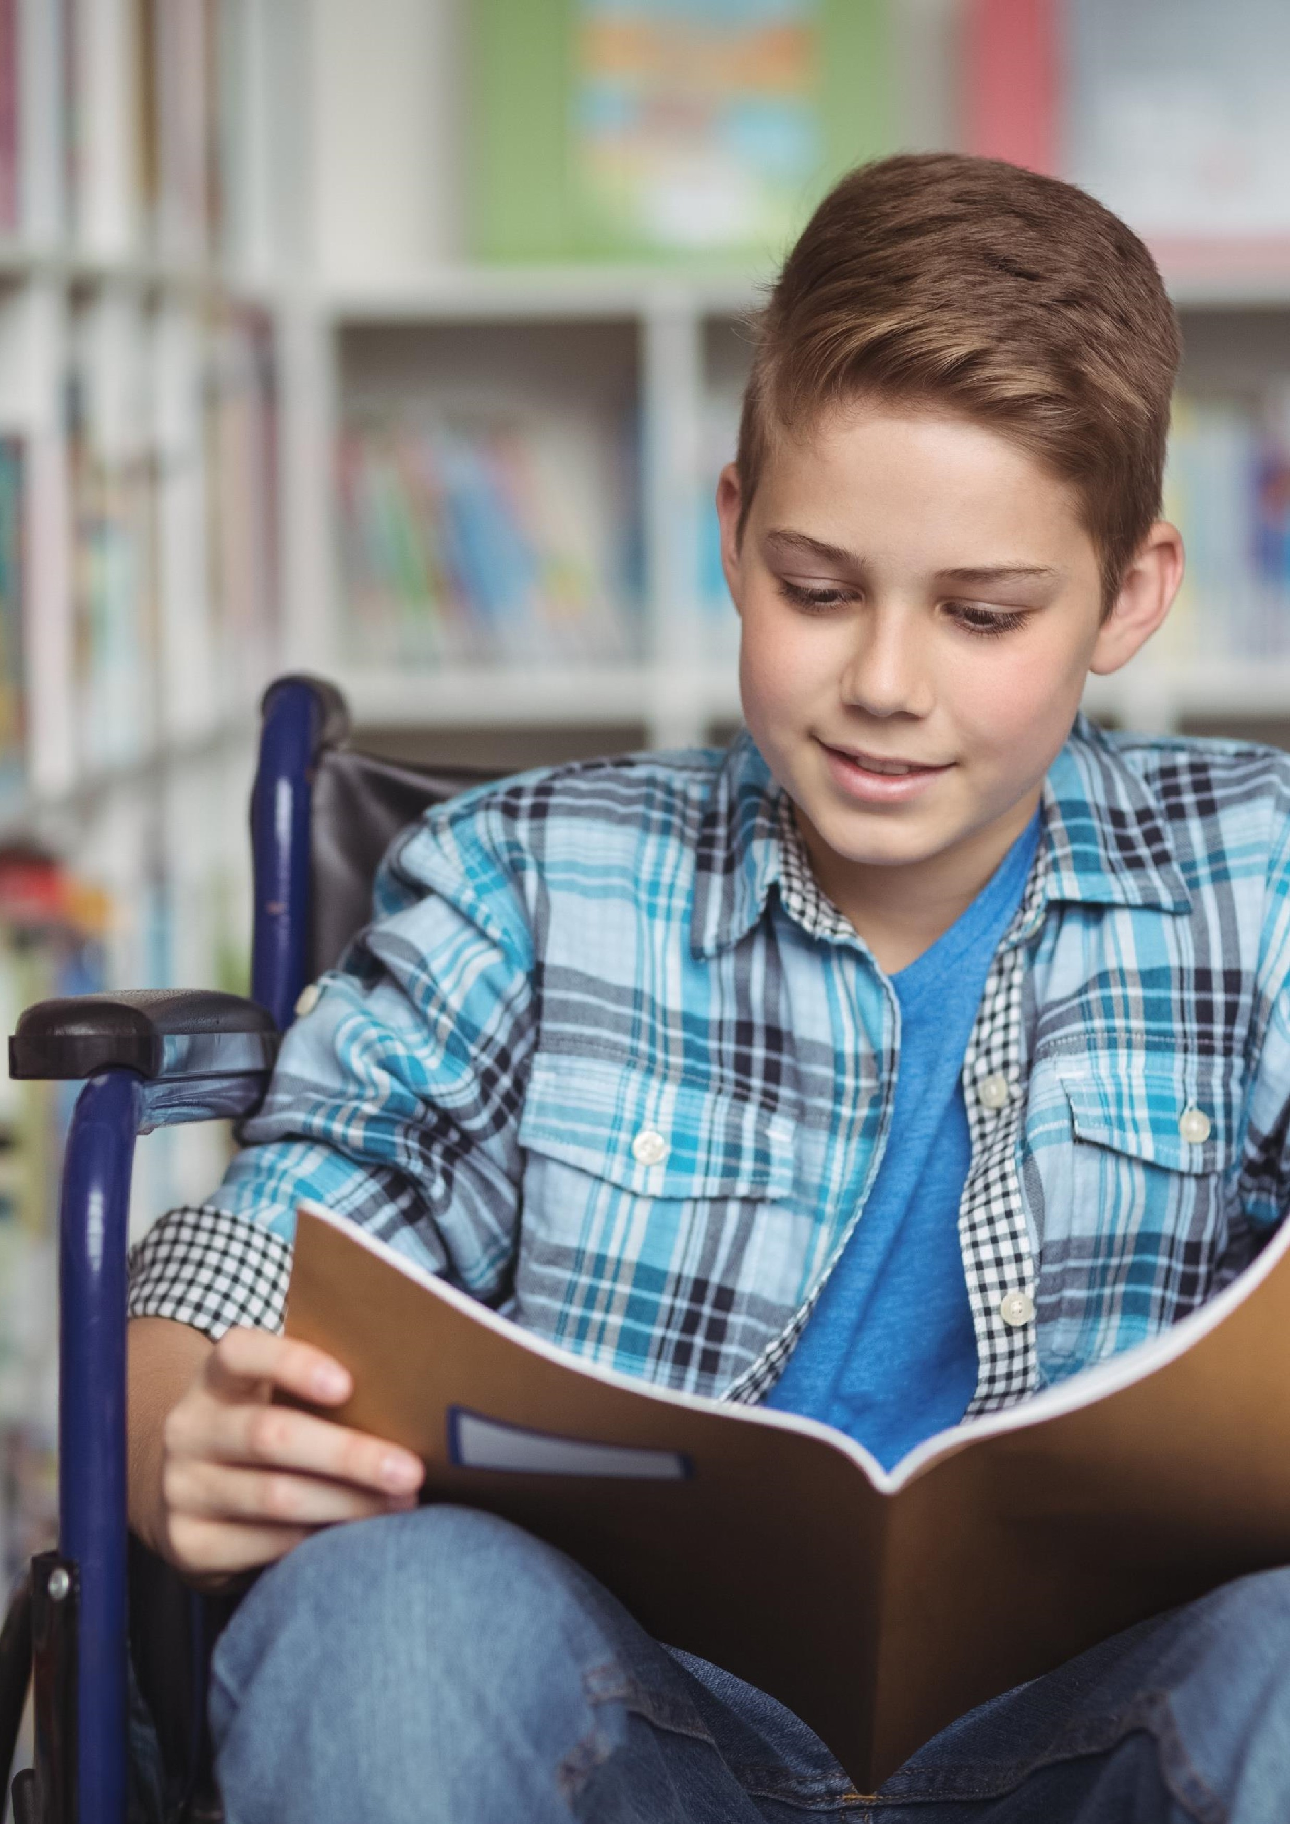

**Werkplan 2023**

**Federatie van Gehandicaptenorganisatie in Limburg**

**Eerste uitwerking**

**Werkplan 2020 - 2024**

**Federatie Gehandicaptenorganisaties Limburg**

In het werkplan 2020 werd eerder gesproken over de ombouw van FGL van organisatie naar beweging. Doel van deze omslag is - samen met de lid-organisaties - bouwen aan een netwerk-organisatie die faciliteert en inspireert om te komen tot een inclusieve samenleving. Anders gezegd: de lid-organisaties bijstaan die inclusieve samenleving op lokaal en regionaal niveau naar vermogen trachten te bevorderen.

Dit document is een eerste stap tot nadere uitwerking van het meer jaren Werkplan 2020 – 2024

**Uitgangspunten**

* De FGL is een (koepel)organisatie die de lid-organisaties verbindt bij de behartiging van de belangen van mensen met een functiebeperking of chronische aandoening;
* Alle lid-organisaties zijn en blijven autonoom in hun organisatie;
* FGL wil ondersteunend zijn bij het behartigen van de collectieve belangen van de lid- en andere organisaties. Maar wil ook individuele mensen met een functiebeperking of chronische aandoening, die niet georganiseerd zijn, een stem geven op het provinciale niveau;
* De Federatie stelt (ervaringen)deskundigheid ter beschikking;
* Zij biedt een (digitaal) platform waar lid-organisaties zich kunnen presenteren met hun nieuws(berichten), activiteiten, enz.;
* FGL verzorgt deskundigheidscursussen voor lid-organisaties, beleidmakers, lokale adviesraden en andere belangstellenden;
* Zij biedt een provinciaal (digitaal) platform “Toegankelijk Limburg”, waar mensen met een beperking of chronische aandoening, relevante informatie vinden over de mate van toegankelijkheid van (openbare) gebouwen, openbaar vervoer, sport- en recreatieve accommodaties in de provincie Limburg;
* De FGL wil onder meer middels ervaringsverhalen de beeldvorming van en over mensen met een beperking of chronische aandoening positief beïnvloeden.

In 2023 worden de provinciale staten opnieuw gekozen. In dat kader wil de FGL bij de diverse partijen, bestuurders en ambtenaren de aandacht vestigen op de belangen van mensen met (functie)beperkingen of chronische aandoeningen. En de rol van de provincie in dezen.

**Voornemens**

* Actieve en continue inzet om de bekendheid van de FGL en haar lid-organisaties te verhogen;
* Actief relatie onderhoudt met niet alleen de lid-organisaties, maar ook met collega (koepel)organisaties, Burgerkracht, provincie, e.a.;
* Bijdragen aan (meer) gestructureerd contact en waar nodig samenwerking met collega koepelorganisaties en andere relevante organisaties;
* Onderhoud en actualisatie van Toegankelijk Limburg
* Het voortdurend bevragen van de lid-organisaties hoe en waarmee de FGL ze kan ondersteunen;

• het entameren van een pr-campagne voor uitbreiding lid-organisaties;

* Opbouwen en in standhouden van contacten, uitwisselingen, met instanties als Gedeputeerden, Statenfracties, beleidsambtenaren en andere relevante partijen- in de provincie Limburg.

**Intern**

De FGL is er helaas nog niet in geslaagd om een opvolging te vinden voor de vertrokken secretaris. Er is een profielschets beschikbaar en het bestuur blijft actief werven.

Voorts is de jarenlange adviseur/ondersteuner Geert Görtz recentelijk gepensioneerd. Mede naar aanleiding daarvan is in overleg met Burgerkracht deze noodzakelijke advies-ondersteuning per 1 oktober opnieuw ingevuld.

De noodzaak om te beschikken over vrijwilligers en ervaringsdeskundigen is de achilleshiel van een organisatie als de FGL. Het werven en behouden van vrijwilligers is en blijft urgent.

Zoals uit het voorgaande blijkt, is voor de FGL-contact en communicatie met de lid-organisaties een belangrijk speerpunt. Hiertoe zal zij een contact- en bezoek campagne opstellen. Om aldus verder te werken aan onderling vertrouwen, en aan zaken als informatie-uitwisseling, gebruik maken van elkaars kennis en ervaring, samenwerking, en in overleg vaststellen van thema’s en speerpunten.

We hebben vastgesteld, dat – in overeenkomst met de tijdsgeest - de laatste jaren bijeenkomsten minder worden bezocht. Het bestuur neemt zich voor nader te onderzoeken hoe de meerwaarde kan worden vergroot (meer gebruik maken van de mediale mogelijkheden door bv. hybride vormen van samenkomen, ….?).

Het bestuur wil in de komende jaren nadrukkelijker worden gevoed door de lid-organisaties. O.a. door de digitale mogelijkheden (meer) te gebruiken.

**Informatieve themabijeenkomsten**

Het (weer) organiseren van themabijeenkomsten. Met thema’s enerzijds gevoed door de actualiteit en anderzijds beantwoordend aan de wensen van de leden. Nieuwe ontwikkelingen, uitwisselen (lokale) eigen ervaringen en wensen. Maar ook met open blik naar buiten door andere organisaties en individuen uit te nodigen mee te denken.

Mede op die wijze kan de FGL dit alles verder uitdragen en inbrengen in haar kontakten zoals het Gezondheidsakkoord Limburg, de Academische Werkplaats Hulpmiddelen, Burgerkracht Limburg, enz.) en partijen in de zorg- en dienstverlening.

Uiteraard zijn ook periodieke samenkomsten van bestuur en de FGL-vrijwilligers van belang. Waarbij noodzakelijke actualiteiten als de te volgen strategie, het werven van vrijwilligers, e.d. voorwerp van bespreking zijn.

In de provincie wonen bijna 150.000 mensen met (functie)beperkingen of chronische aandoeningen. Het moet toch mogelijk zijn vanuit deze doelgroepen vrijwilligers /ervaringsdeskundigen te vinden, die zich willen verbinden aan FGL thema’s?

**Toegankelijkheid**

Vanouds spant de FGL zich in om de integrale toegankelijkheid in de provincie Limburg te bevorderen. Met name de toespitsing van het VN-verdrag Handicap in de Algemene Maatregel van Bestuur, getiteld “Besluit Toegankelijkheid” is het wettelijke kader daarvoor.

De Werkgroep Toegankelijkheid is één van de kroonjuwelen van de FGL, die (in nauwe samenwerking met de lid-organisatie Gehandicaptenraad Venlo) onder meer het eerdergenoemde platform “Toegankelijk Limburg” tot stand heeft gebracht.

**De werkgroep**

* Draagt kennis over hoe gebouwen en objecten te toetsen op toegankelijkheid om ze vervolgens te (doen) plaatsen op de website “Toegankelijk Limburg”;
* Blijft streven naar verdere implementatie van dit wettelijke Besluit;
* Biedt scholing en deskundigheid over integrale toegankelijkheid aan en houdt die actueel;
* Organiseert informatieve bijeenkomsten over integrale toegankelijkheid voor lid-organisaties en anderen (beleid- en kennisdragers, architecten en bouwkundige specialisten, …);
* Produceert instructie-filmpjes over hoe een object/gebouw zodanig getoetst kan worden, dat plaatsing op “Toegankelijk Limburg” mogelijk is;
* Kan lokale (lid-)organisaties desgevraagd bijstaan om een regionaal toegankelijkheids-overleg op te zetten;
* Adviseert lokale gehandicaptenplatforms en gemeenten m.b.t. toegankelijkheid.

**Cursus ‘Basiskennis integrale toegankelijkheid’**

Mede door het VN Verdrag Handicap andicap neemt de belangstelling voor integrale toegankelijkheid toe. Het is zaak instanties als gemeenten, regio’s, provincie en de burgers, enz. bewust te maken van het belang ervan. O.a. door hen bij te staan om hun eigen (publieke) leefomgeving in kaart te brengen.

De cursus wordt gedigitaliseerd, zo is de cursus zelf ook toegankelijker. Hij beslaat 4 dagdelen, met aanvullende digitale les-componenten om thuis te oefenen.

Lokale Platforms al of niet in samenwerking met bijvoorbeeld de ambtenaren van de gemeentelijke afdelingen/teams openbare ruimte kunnen de cursus aanvragen.

Gezocht wordt nog naar uitbreiding van het docententeam, met professionals van verschillende ter zake deskundige organisaties, die cursusonderdelen zouden kunnen verzorgen

**De website Toegankelijk Limburg**

In 2022 is de doorontwikkeling gerealiseerd van de methode en materialen van het project ‘toegankelijklimburg.nl’ tot een basisconvenant, met gebruiksvriendelijke checklijsten en een website die bezoekers informatie en inzicht geeft in de mate van toegankelijkheid van (openbare) gebouwen, objecten en accommodaties, en gegevens over invalidenparkeerplaatsen en toegankelijke toiletten. De website wordt verder bij toeristische organisaties, gemeenten, landelijke gehandicaptenorganisaties, zorginstellingen, horeca onder de aandacht gebracht.

**Vervoer**

Vervoersmogelijkheden zijn voor mensen met (functie)beperkingen en chronische aandoeningen voorwaarde om volwaardig deel te kunnen nemen aan de samenleving. Bestaande voorzieningen staan echter onder druk. O.a. door personeelsgebrek bij NS en Ariva, ontstaat uitval van treinen en bussen. Mensen met beperkingen worden zo plotseling geconfronteerd met vervallen treinen of bussen of langere wachttijden. Ook aangepast vervoer lijdt hieronder.

De FGL onderzoekt de knelpunten gaat daarover o.a. in het Reizigers Overleg Limburg (ROL) in overleg.

**Maatschappelijke participatie**

**Voornemens** samen met provinciale organisaties en andere koepels binnen Burgerkracht

* Instellen van een overleg om gezamenlijk onderwerpen te kiezen die voor een gezamenlijke aanpak in aanmerking komen, onderwerpen zoals:
* Het in kaart brengen van lokaal nog lopende projecten beschut werken, alsmede gesignaleerde knelpunten en eventueel bestaande ‘witte vlekken’;
* Nader onderzoek naar ervaringen en knelpunten ten aanzien van de arbeidsparticipatie en aanzetten tot oplossingen en verdere vergroting van de mogelijkheden;
* Contacten met regionale en provinciale UWV-cliëntenraden, en het organiseren van themabijeenkomsten voor o.a. werkgevers en werkzoekenden(organisaties), om de expertise vanuit de doelgroepen in te brengen;
* Waarbij nadrukkelijk ook ervaringen van mensen buiten betaald werk *(is immers ook een mogelijkheid tot participatie, of zelfs een eventuele opstap naar betaald werk)*.

**Onderzoeksprogramma Academische Werkplaats Hulpmiddelen**

De FGL participeert desgevraagd in dit programma naar innovatie van hulpmiddelen. Haar inbreng ligt uiteraard vooral op het vlak van hoe stelselmatig de inbreng van de hulpvrager te garanderen.

In het programma worden ook eventuele gevolgen voor de betaalbaarheid van de zorg in kaart gebracht

Contactgegevens:

T. +31 (0)6 618129438

E. [Secretaris@fgl-limburg.nl](mailto:Secretaris@fgl-limburg.nl)

W. www.fgl-limburg.nl

13

**w**



a

